**Väestönsuojan rakentamisen kustannustietoja käppyröiden avulla.**

*Muutama sana tutkimuksen tiivistelmästä sekä johdannosta. Koko tutkimus sekä Excel pohjainen laskentaohjelma väestönsuojan hinnaksi löytyy kotisivuiltani. Laitoin tähän muistioon muutaman käppyrän väestönsuojan laskentaperiaatteista.*

Väestönsuojien rakentamisen kustannuksista on kiistelty kiivaasti viimeiset parikymmentä vuotta. Sisäministeriö teetätti lääninhallituksia varten vuonna 1999 perusteellisen selvityksen väestönsuojien rakentamiskustannuksista. Väestönsuojien rakentamisesta on aina ollut mahdollisuus myöntää vapautus kohtuuttomien 4 % kustannusten perusteella.

Vuoden 2019 alusta alkaen väestönsuojan rakentamisvelvoitteesta vapautuksen voi myöntää kunnan rakennusvalvontaviranomainen kuultuaan pelastusviranomaista.

Myös rakennusalalla on herännyt mielenkiinto väestönsuojan kustannustehokasta rakentamista kohtaan. Noususuhdanne asettaa aikatauluvaatimuksia, työmaa joutuu miettimään, onko paikalla valettu väestönsuoja enää varteenotettava vaihtoehto. Noin puolet väestönsuojista tehdään elementeistä. Paikalla valetun väestönsuojan tekeminen kestää 1–2 viikkoa. Elementtisuojan pystyttämiseen menee 3 päivää. Elementtitoimituksen osuus koko väestönsuojan kustannuksista on noin 50 %. Mitä suurempaan suojaan mennään, sitä taloudellisemmaksi elementtisuoja tulee verrattuna paikalla tehtyyn. Hinnoissa ei ole huomioitu rakennusajan lyhennystä.

Tutkimustyön tarkoituksena on antaa tutkittua tietoa viranomaisille sekä rakentajille erikokoisten S1-luokan väestönsuojien kustannuksista. Väestönsuojalla ei ole yhtä ainoaa neliöhintaa. Pienin väestönsuoja 20 m2 maksaa neliömetriä kohti kaksi kertaa enemmän kuin 135 m2:n suoja, paikkakuntien kalleuserot ovat 0–25 %.

Rakennusalalla on väestönsuojan rakentamisessa vakiintunut kaksi toteutustapaa, jotka muodostavat pohjan tälle tutkimukselle. Nämä toteutustavat ovat paikallavalutekniikka ja elementtitekniikka. Tämän lisäksi tutkimuksessa on selvitetty Kustannustieto TAKU® -ohjelmiston sekä vuonna 1999 sisäministeriön teettämän tutkimustyön väestönsuojan rakentamisen kustannuksista. Työssä on tehty vertailulaskelmia näiden laskentatapojen välillä, lopullinen väestönsuojan hinta on saatu edellä mainittujen laskentatapojen kompromissina.

Laskelmissa selvitettiin myös väestönsuojan yläpuolisen tilan kustannusvaikutus. Normaalisti asuinrakennusten kerroskorkeus on 3 000 mm, väestönsuojan sisäkorkeus on määräysten mukaan vähintään 2 300 mm ja katon vahvuus 300 mm, katon yläpuolelle jää yleensä tyhjää tilaa.

Väestönsuojan seinät, katto ja lattia maalataan käyttöön sopivalla maalilla, jos on tarvetta parempaan tasoon, se lasketaan normaaliolojen lisähintaan. Sisäministeriö linjasi 90-luvulla väestönsuojan rakentamiskustannuksista, että katsotaan koko suojan rakentamisen kustannuksia varastotasossa.

Väestönsuojakäytön aiheuttamat lisäkustannukset johtuvat painekuormien aiheuttamista rakenteiden paksuntamisesta sekä väestönsuojalaitteista ja varusteista. Yleensä väestönsuojatilaa voidaan käyttää lähes yhtä tehokkaasti normaaliolojen toimintaan kuin varta vasten rakennettua tilaa. Asuntojen komerohäkit ja kiinnikkeet kuuluvat normaaliolojen toiminnan hintaan. Kokonaiskustannusten määrittelyssä lähdetään siitä, että puolet on väestönsuojavaatimusten tuomia lisäkustannuksia ja toinen puolikas normaaliolojen käytön kustannuksia. Väestönsuojassa asukkaiden varastotilojen hinnaksi jää noin 1 000 €/m2 plus komeroiden teko.



Väestönsuojan hinnassa tapahtuu hyppäys laiteyksikköjen määrän mukaan.

Väestönsuojan ilmanvaihtolaitteiden osuus kaikista varusteista on aina yli puolet



Minisuojan 20 m2 hinta on tärkeä väestönsuojan vapautusmenettelyssä, neliöhinta on kaksinkertainen 135 neliömetrin optimisuojaan.

Tässä käppyrässä on yhdistetty kuluja pääluokkiin

Kustannusten täydellinen jaottelu

Tässä ison ja pienen suojan kustannusten vertailu

Väestönsuojan laitteiden ja varusteiden hinnat pinta-alaa kohti.

|  |  |  |  |  |  |  |
| --- | --- | --- | --- | --- | --- | --- |
| Kuva 12/2 | | | | | | |
| Väestönsuojan pinta-ala m2 | 20 m2 | 45 m2 | 66 m2 | 90 m2 | 135 m2 | |
| Työmaan tunnit ulkopuolinen urakoitsija | 303 | 479 | 636 | 814 | 1126 | |
| Työmaan tunnit omat työt | 285 | 451 | 611 | 793 | 1030 | |
| Työmaan ulkopuolella tehty työ | 266 | 326 | 431 | 552 | 749 | |
| Työtunnit yhteensä | **854** | **1 256** | **1 678** | **2 160** | **2905** | |
| Työtunnit väestönsuojan neliömetrille | 43 | 28 | 25 | 24 | 22 | |
|  |  |  |  |  |  |  |
| Väestönsuojan pinta-ala m2 | 20 | 45 | 66 | 90 | 135 | |
| Työmaan tunnit ulkopuolinen urakoitsija % | 35,4 | 38,1 | 37,9 | 37,7 | 38,8 | |
| Työmaan tunnit omat työt % | 33,4 | 35,9 | 36,4 | 36,7 | 35,5 | |
| Työmaan ulkopuolella tehty työ % | 31,2 | 25,9 | 25,7 | 25,6 | 25,8 | |
| Työtunnit yhteensä % | 100 | 100 | 100 | 100 | 100 | |

Paikalla tehdyn suojan työtunnit

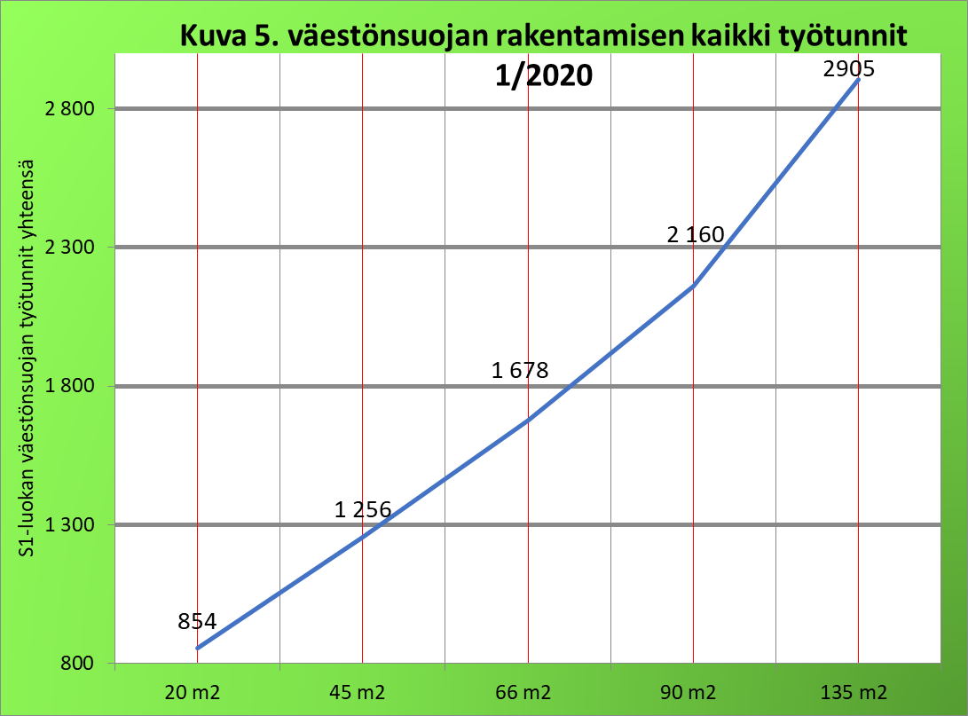

Paikalla tehdyn suojan työtunnit

Paikalla tehdyn suojan työtuntien jakauma





Koontataulukko suojan kustannuksista